Cours de mathématiques générales
4ème année (5p) Mme Recloux

4UAA1 – Statistique descriptive à 1 variable   | 4UAA2 – Géométrie dans l’espace  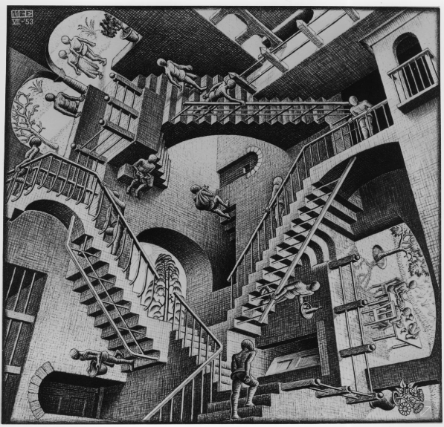
4UAA3 – Trigonométrie  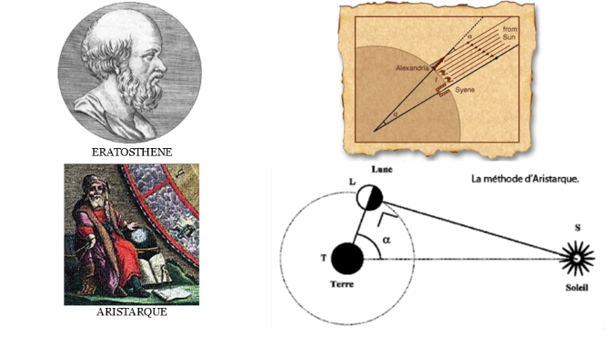 | 4UAA4 – Fonctions de référence  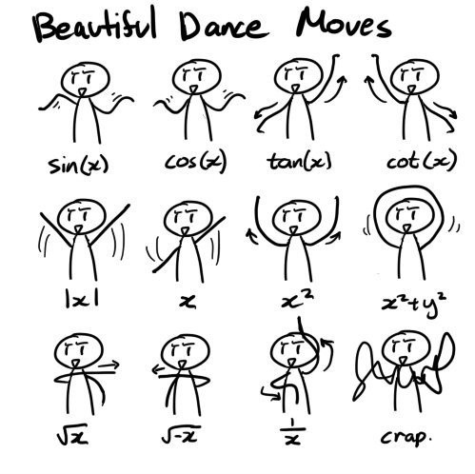
4UAA5 – Deuxième degré  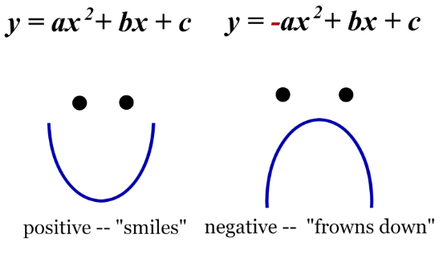 | 4UAA6 – Géométrie analytique plane  
Unités d’acquis d’apprentissage de 4ème année
 | 4UAA1 – Statistique à 1 variable | 4UAA2 – Géométrie dans l’espace | 4UAA3 – Trigonométrie | 4UAA4 – Fonctions de référence | 4UAA5 – Deuxième degré | 4UAA6 – Géométrie analytique plane | TOTAL
Résultat obtenu à l’UAA* | ..../30 | ..../20 | ..../40 | ..../50 | ..../80 | ..../80 | ..../300

Si la moyenne pondérée des évaluations sommatives est supérieure ou égale à 60% et si l’élève a été présent au minimum à 85% des évaluations, l’année est réussie.
Si au moins une de ces deux conditions n’est pas remplie, l’élève devra présenter un bilan des acquis en juin portant sur les matières essentielles de l’année. Le seuil de réussite de ce bilan est de 50%.
*En cas d’UAA non enseignée, la note concernée ne doit pas être prise en compte dans la moyenne pondérée. Ces pondérations pourraient alors faire l’objet de modifications.

